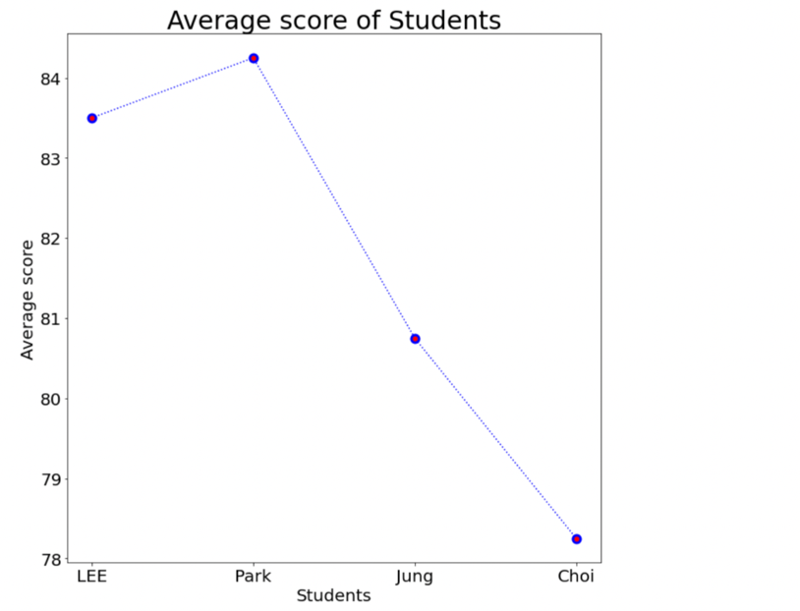

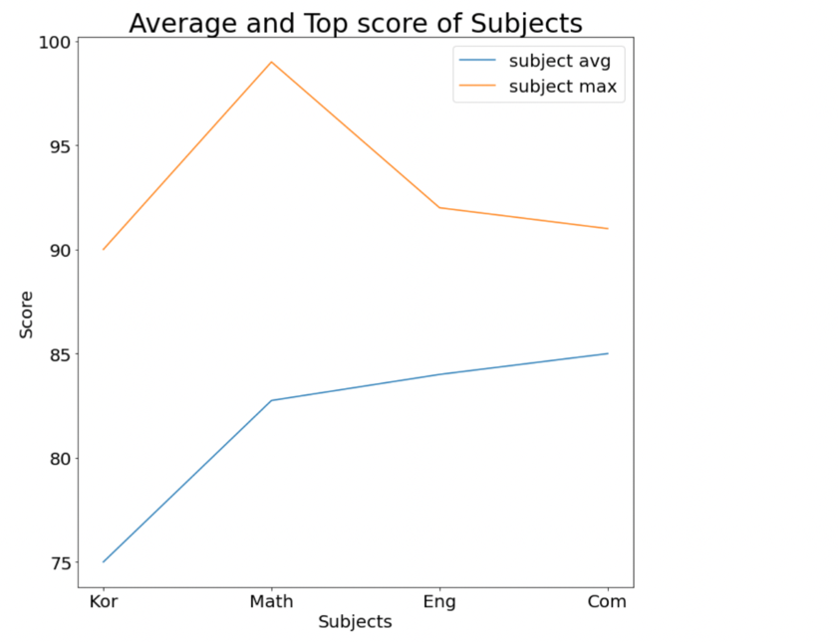

<파일 input>

파일 포인터를 이용해 studentInfo.txt 파일을 write mode로 생성한 후 write매서드를 이용해 학생들의 성적정보를 입력하였다. 모든 입력이 마무리 된 이후에는 fp.close()를 이용해 파일을 닫아주었다.

<학생 성적 정보를 받아오기>

studentInfo.txt에 저장되어 있는 내용을 불러오기 위해서 파일 포인터를 이용해 read mode로 받아온다. 그리고 readlines 매서드를 이용하여 텍스트의 내용을 newline을 구분자로 하여 students 리스트에 저장해준다. 그리고, x값의 범위를 지정해주기 위해 subjects 리스트에 과목이름을 넣어주었으며, Grades는 numpy array를 이용하여 학생들의 성적을 처리해주기 위해 np.array로 초기화해주었다. 그리고 Grades 에는 1행 4열의 크기를 같은 numpy array를 하나 dummy value로 추가해주었다. 이는, numpy의 append 매서드는 기존의 저장되어있는 구조와 동일한 자료를 추가할 수 있는데, Grades에 아무것도 있지 않다면 append 매서드를 사용할 수 없다. 국어, 수학, 영어, 컴퓨터 점수를 저장해주어야 하므로 1행 4열만큼의 크기를 가지는 dummy array를 사전에 추가해주고, 모든 점수를 append해준다음에 가장 첫 원소를 제거해준다. 학생의 이름은 name이라는 변수에 저장하고, studentNames 리스트에 추가해준다.

<받아온 학생 성적 정보에서 원하는 데이터 생성하기>

이번 과제에서는 학생 성적 정보에서 총점의 반 평균, 각 과목별 평균과 각 학생 별 평균, 각 과목의 최고점을 얻어내는 것을 요구한다. Grades에 저장되어 있는 학생 성적 정보에서 numpy의 sum 매서드를 잘 이용하면 모든 정보를 쉽게 구할 수 있다. 먼저, 총점의 반평균은 모든 Grades의 합을 학생수로 나눠주면 된다. 이는 np.sum(Grades) / count를 통해 구할 수 있다. 각 과목별 평균은 Grades의 각 열의 합을 구해주면 된다. 이는 sum의 axis를 0으로 설정해주면 구할 수 있다. 각 학생별 평균은 Grades의 각 행의 합을 구해주면 된다. 이는 sum의 axis를 1으로 설정해주면 구할 수 있다. 마지막으로 각 과목의 최고점은 Grades의 각 행에서의 최댓값을 구해주면 되므로 max함수를 이용하여 axis는 0으로 설정해준다. 이렇게 한 후 보기 좋기 값을 출력해주었다.

<성적 정보 시각화하기>

두 개의 그래프를 그려야 한다. 과목별 최고점 및 평균 그래프, 그리고 학생별 평균 그래프가 그것이다. 한 화면에 두개의 그래프를 그려야 하므로 subplot을 이용한다. 그리고 xlabel, ylabel, title, xticks등을 원하는 방식으로 설정해주었다. 글씨 크기도 조절해주어서 잘 보일 수 있도록 하였다. 과목별 최고점 및 평균 그래프의 경우 두개의 자료를 한번에 그려주어야 한다. 이를 구분해주기 위해 legend를 이용하여 그래프의 종류를 한 눈에 파악할 수 있도록 하였다.